ПРЕСС- КОНФЕРЕНЦИЯ
по проекту «Караван доброты» ОО «Ассоциация деловых женщин по Костанайской области»

Дата проведения: 22 января 2019г. 11:00
Место проведения: г.Костанай, региональная служба коммуникации Костанайской обл.

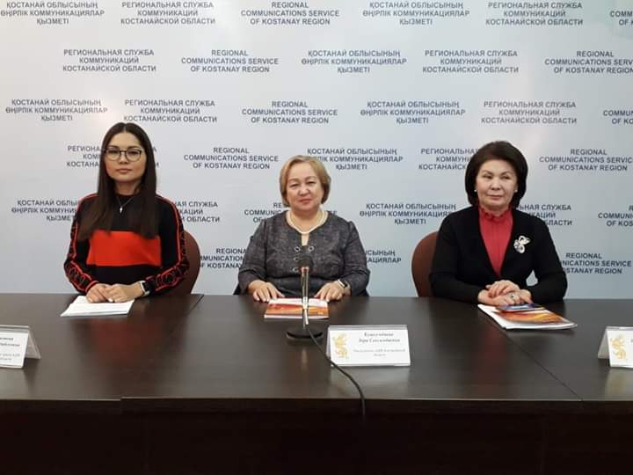
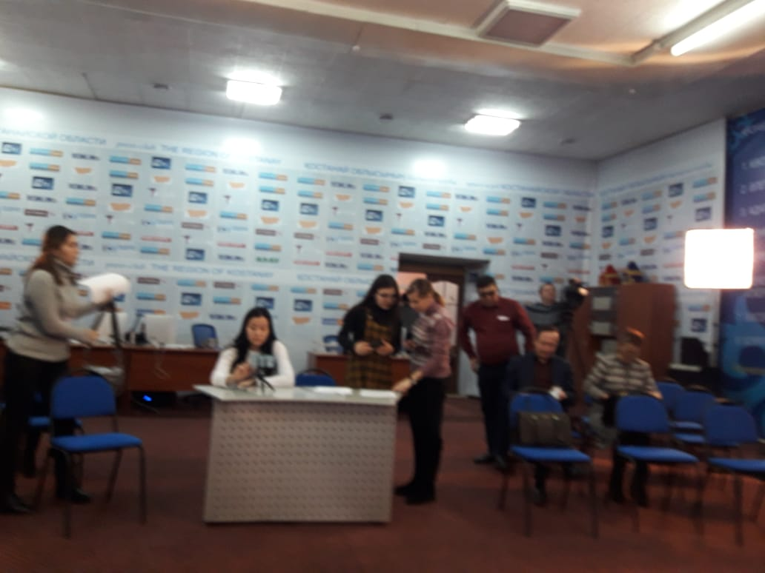
Принимали участие на пресс-конференции:
Спикеры: Кушкумбаева Зора Сексембаевна - председатель АДЖКо;
Иртаева Балбупе Галимжановна - исп.директор АДЖКо;
Шаяхметова Гулим Сандыбековна –руководитель Молодежного крыла АДЖКо

Участники из СМИ:
Региональные газеты: " Костанай таны".
"Костанайские новости".
"Наш Костанай" .
Респуликанская газета " Егеменді Қазақстан".
Теле каналы " Хабар",
"Костанай - Казахстан",
" Алау".

Статьи:
Егемен Казахстан сайтында шыққан мақала
ttps://egemen.kz/article/180861-isker-ayelder-qauymdastyghy-qayyrymdylyq-bastamashysy

Сюжет:
http://kostanaytv.kz/ru/archive/programs/programs_policy/kst_arkakparat/886532
--ARKA - AKPARAT QOSTANAY
http://kostanaytv.kz/ru/archive/programs/programs_morning/kst_tobyl-tany/890458
Сегодня, 29 января состоялся прямой эфир
по " Каравану доброты" на телеканале Костанай -Казахстан
на передаче " Тобыл таны".
Приняли участие Иртаева Балбупе Галимжановна - исп.директор
АДЖКо и Шаяхметова Гулим- лидер Молодежного крыла АДЖКо

http://kostanaytv.kz/ru/archive/programs/programs_morning/kst_tobyl-tany/890458

